Лаборная работа №5 Создание и процесс обработки программ на языке ассемблера NASM

НММ-бд-02-22

Крухмалев Артём Владиславович

Содержание

# 1 Цель работы

Познакомиться с ассемблером, научиться компилировать файлы

# 2 Задание

Сделать программу на асеемблере, а также скомпилировать её

# 3 Выполнение лабораторной работы

1. С помощью команды touch создадим файл hello.asm и откроем его в текстовом редакторе

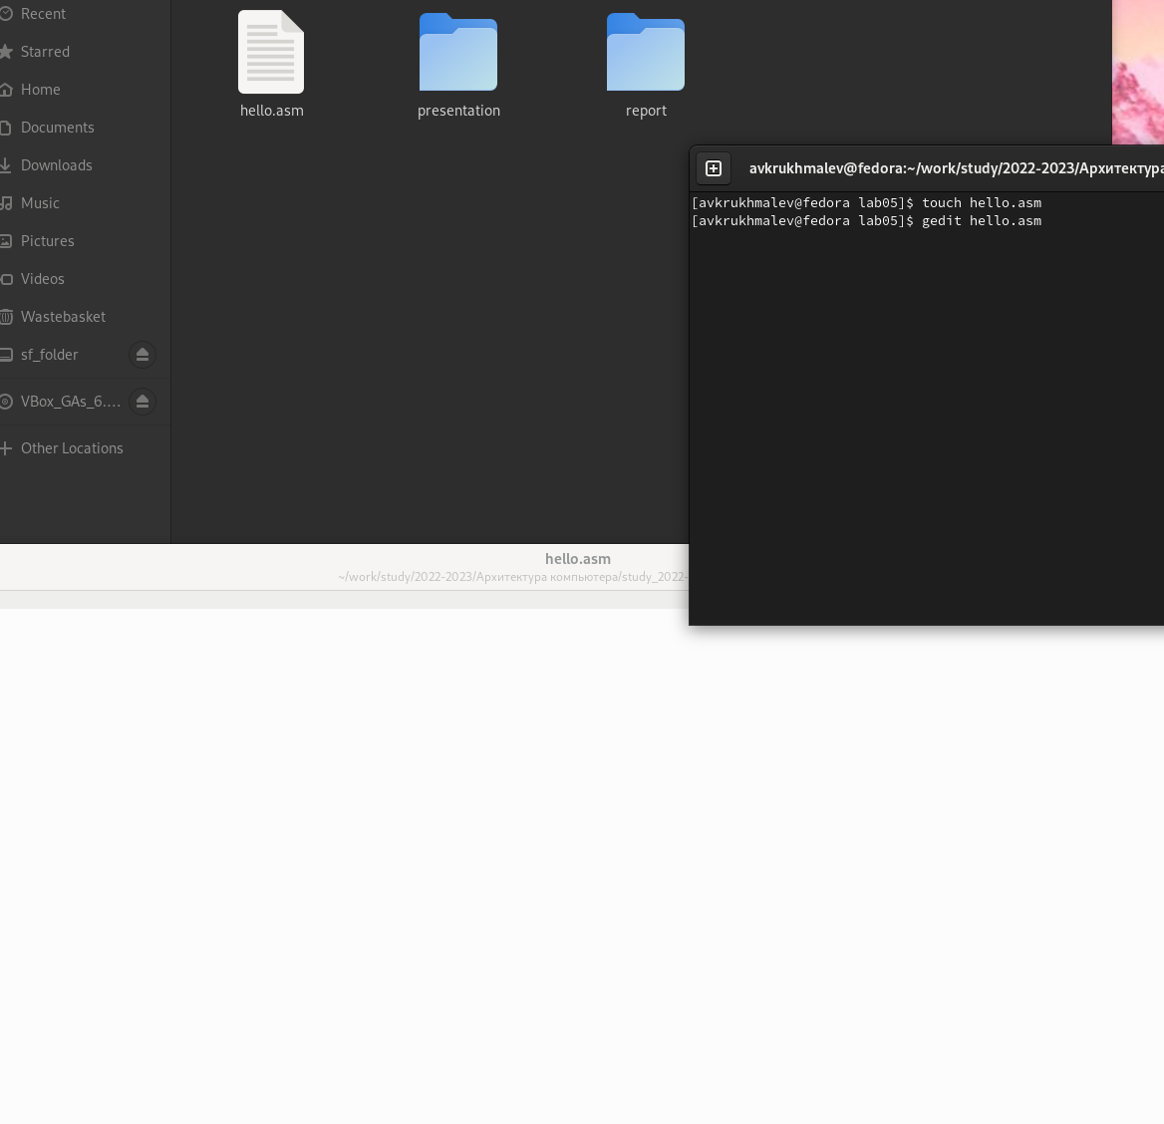

Рис. 1: hello.asm

1. Запишем в файл программу

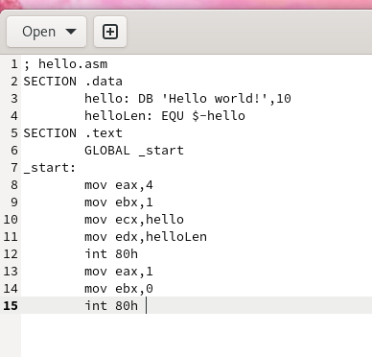

Рис. 2: hello world

1. С помощью команды nasm -f elf hello.asm переделаем текст в объектный код

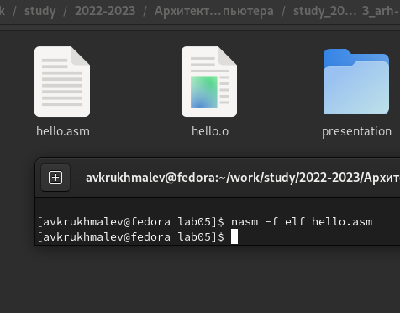

Рис. 3: hello.0

1. Далее создадим файл obj.o

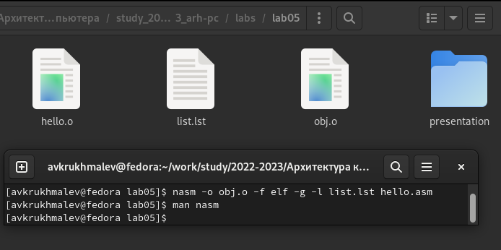

Рис. 4: obj.o

1. Передадим полученный файл компоновщику

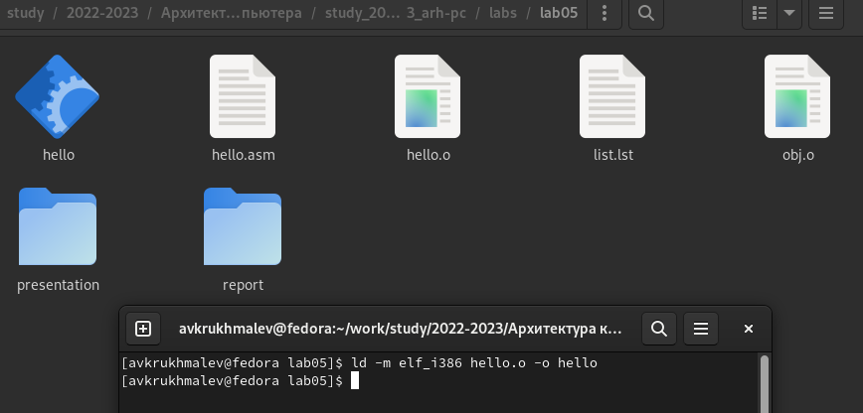

Рис. 5: объектный файл hello

1. Создадим файл main из файла obj

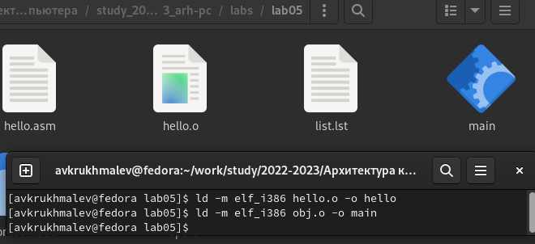

Рис. 6: объектный файл main

1. Запустим файл hello

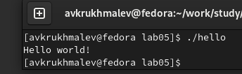

Рис. 7: вывод hello world

# 4 Выполнение самостоятельной работы

1. Скопируем файл hello.asm и переименнуем с помощью команды cp
2. Создадим объектный файл

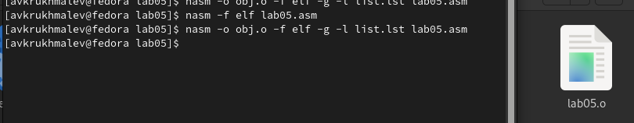

Рис. 8: Объектный файл lab05

1. Создадим исполняемый файл и запустим его

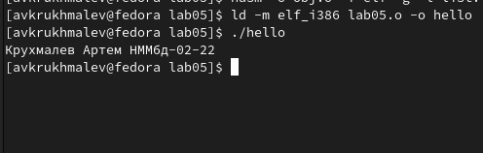

Рис. 9: Вывод файла lab05

1. Отправим файлы на github

# 5 Вывод

В этой лабораторной работе мы познакомились с созданием простейших команд на языке ассемблера NASM, а также создали объектный и исполняемый файл.